Oznanila  ČRNEČE – Sv. Jakob St., Sv. Andrej;  SV. KRIŽ in  LIBELIČE – Sv.Martin, LISTOPAD - GRUDEN  49. teden 2025 |  | 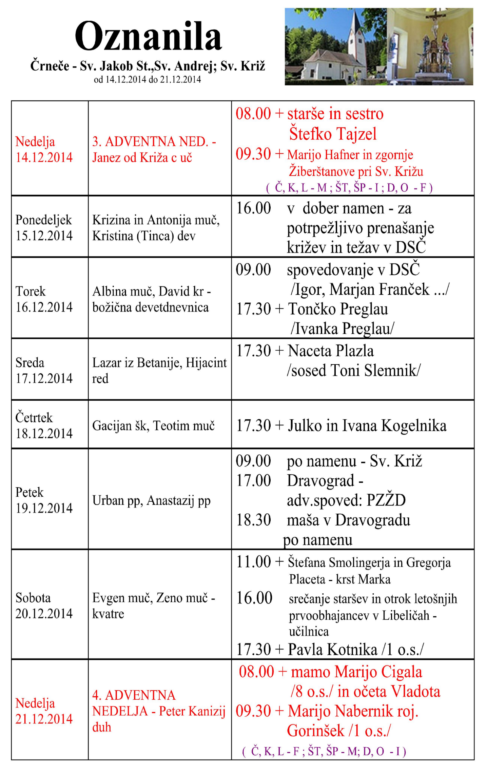  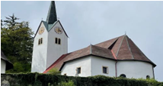
NEDELJA  30. november | 1. ADVENTNA,  Andrejeva,  nedelja Karitas  Andrejeva nedelja | Andrejeva nedelja, god našega farnega zavetnika  07:30 Češčenje Najsvetejšega – Vabljeni!  08:00 za + Štefana Skutnika v Črnečah  11:00 za + Franca Pšeničnika /Oskrda/ in  za vse pri hiši pomrle v Libeličah  .
PONEDELJEK  1. december | Marija Klementina, mučenka | 17:00 za + Hažijeve /Matilda Preglau/ v Črnečah
TOREK  2. december | Natalija, mučenka | 18:00 za + starše Muš, brata in Vida v Črnečah
SREDA  3. december | Frančišek Ksaver, red. | 09:30 rekolekcija v Dravogradu v Dravogradu  po namenu
ČETRTEK  4. december | Janez Damaščan, duh.,  Brbara, mučenka | 18:00 po namenu v Črnečah
PETEK  5. december | Saba, Savo, opat | 09:00 za + Lipanove, Nabernikove in Ažijeve  pri Sv. Križu  17:00 prihod sv. Miklavža /v cerkev/ v Črnečah  18:00 prihod sv. Miklavža /v cerkev/ v Libeličah
SOBOTA 6. december | Nikolaj, Miklavž, škof | 18:00 za zdravje v družini v Črnečah
NEDELJA  7. december | 2. ADVENTNA,  Ambrož | 08:00 za + Klančnikove v Črnečah  11:00 za + Pavlo Pšeničnik/8 obl./ in  mamo Vincencijo Šajher v Libeličah

Temeljni problem današnjega časa je zaspanost in mlačnost ljudi, da bi naredili kaj dobrega. Zato hoče evangelij na prvo adventno nedeljo, s katero se začenja novo cerkveno leto, prebuditi ljudi s klicem: »Bodite budni!«
Vprašajmo se, ali smo dovolj budni za probleme, stiske in klice trpečih? Ali smo budni za probleme naše mladine, ali smo dovolj pozorni do svojih družinskih članov?
Priznati moramo, da veliko pomembnih trenutkov v življenju prespimo. Zato iskreno obžalujmo in prosimo Boga odpuščanja
Odgovarja: Franc Kraner, žpk – sodelavec, tel.: 051685734, e-mail: franc.kraner@rkc.si.
Naročniki mašnih namenov se strinjajo z objavo v tiskanih oznanilih in oznanilih na spletu ter oglasni deski

